# Bài 28: Thực hành: Tìm hiểu về kinh tế Ô-xtrây-li-a

**Giải Địa lí 11 Bài 28: Thực hành: Tìm hiểu về kinh tế Ô-xtrây-li-a**  
**1. Xác định sự phân bố kinh tế**  
  
  
**Câu hỏi trang 148 Địa Lí 11**: Dựa vào hình 28.1, hãy:  
- Xác định sự phân bố một số sản phẩm trồng trọt (lúa mì, nho, cây ăn quả…), ngành chăn nuôi (bò, cừu), ngành đánh bắt hải sản của Ô-xtrây-li-a.  
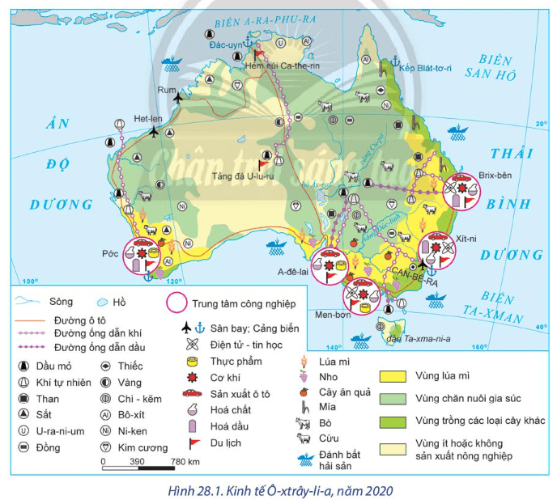  
**Lời giải:**  
+Khu vực phía Đông Nam trồng nhiều loại cây ăn quả, cây lương thực.  
+ Khu vực chăn nuôi gia súc ở khu vực phía Tây, Tây Nam, Đông và Đông Nam  
+ Khu vực ven biển phát triển ngành đánh bắt hải sản tại một số vùng biển thuộc Ấn Độ Dương và Thái Bình Dương.  
  
**Câu hỏi trang 148 Địa Lí 11**: Dựa vào hình 28.1, hãy:  
- Xác định sự phân bố một số trung tâm công nghiệp, một số ngành công nghiệp (công nghiệp khai thác điện tử, tin học, hóa chất, hóa dầu, thực phẩm…) của Ô-xtrây-li-a.  
  
**Lời giải:**  
+ Một số trung tâm công nghiệp của Ô-xtrây-li-a là: Xit-ni, Men-bơn, A-đê-lai, Brix-ben…phân bố ở khu vực ven biển.  
+ Một số ngành công nghiệp của Ô-xtrây-li-a là: điện tử - tin học, thực phẩm, cơ khí, sản xuất ô tô, hoá dầu…  
  
**Câu hỏi trang 148 Địa Lí 11**: Dựa vào hình 28.1, hãy:  
- Kể tên một số sân bay, cảng biển, đường giao thông, điểm du lịch của Ô-xtrây-li-a.  
  
**Lời giải:**  
+ Một số sân bay của Ô-xtrây-li-a là: Rum, Het-len…  
+ Một số cảng biển của Ô-xtrây-li-a là: Đac-uyn, Kep Biat-tơ-ri, Can-bê-ra,…  
+ Một số điểm du lịch của Ô-xtrây-li-a là: Tảng đá U-lu-ru, Hẻm núi Ca-the-rin…  
  
  
**2. Viết báo cáo về tình hình phát triển kinh tế**  
  
  
  
**Câu hỏi trang 149 Địa Lí 11**: Viết báo cáo trình bày tình hình phát triển kinh tế của Ô-xtrây-li-a.  
**Lời giải:**  
**♦ Điều kiện phát triển kinh tế:**  
- Địa hình Ô-xtrây-li-a có độ cao trung bình thấp và chia ra làm ba khu vực chính: cao nguyên miền Tây; vùng đất thấp nội địa, vùng núi, đất cao và núi miền Đông. Cảnh quan đa dạng hấp dẫn nhiều du khách trên thế giới.  
- Khí hậu phân hoá mạnh, tạo điều kiện cho việc phát triển đa dạng cơ cấu cây trồng, vật nuôi.  
- Ô-xtrây-lia giàu có về khoáng sản như : than, sắt, kim cương, dầu khí, chì, thiếc, đồng, mangan, bôxít, uranium..., thuận lợi cho sự phát triển các ngành công nghiệp.  
- Ô-xtrây-li-a có nhiều loài động vật, thực vật bản địa, quý hiếm. Hơn 5% diện tích đất đai được dành để bảo tồn thiên nhiên, trong đó có 11 khu di sản thế giới, 500 công viên quốc gia. Phong cảnh tự nhiên đa dạng và tài nguyên sinh vật phong phú đã tạo thuận lợi cho quốc gia này phát triển ngành du lịch.  
- Ô-xtrây-li-a có vùng biển rộng lớn, giàu tài nguyên, thuận lợi cho phát triển đa dạng các ngành kinh tế biển.  
+ Nền văn hóa đa dạng và chất lượng cuộc sống của người dân được nâng cao; hệ thống giáo dục, y tế phát triển cũng là những điều kiện thuận lợi thúc đẩy sự phát triển kinh tế - xã hội của Ô-xtrây-li-a  
**♦ Sự phát triển kinh tế**  
- **Khái quát:**  
+ Ô-xtrây-li-a có nền kinh tế phát triển. Theo số liệu công bố của Tổ chức Ngân hàng Thế giới, năm 2021, quy mô GDP của Ô-xtrây-li-a đạt 1542 tỉ USD.  
+ Trong những năm 2010 - 2015, Ô-xtrây-li-a có mức tăng trưởng kinh tế cao và tương đối ổn định. Từ năm 2015 - 2020, tốc độ tăng trưởng kinh tế của quốc gia này có xu hướng giảm.  
+ Hiện nay, Ô-xtrây-li-a **l**àmôi trường hấp dẫn đối với các nhà đầu tư trên thế giới.  
**- Ngành nông nghiệp**  
+ Ngành nông nghiệp tuy chỉ đóng góp 2,2% vào GDP quốc gia (năm 2021) nhưng có vai trò quan trọng.  
+ Ô-xtrây-li-a luôn được đánh giá là nước có nền nông nghiệp hiện đại, sản xuất dựa vào các trang trại có quy mô lớn và trình độ kĩ thuật cao.  
+ Ô-xtrây-li-a là nước sản xuất và xuất khẩu nhiều lúa mì : trồng nhiều cây công nghiệp và hoa quả, chủ yếu ở vùng Đông Nam.  
+ Chăn nuôi chiếm khoảng 60% giá trị sản xuất nông nghiệp. Ô-xtrây-lia cũng xuất khẩu nhiều sữa, thịt bò sang Hoa Kì, Nhật Bản, Đông Nam Á và Anh.  
**- Ngành công nghiệp**  
+ Năm 2021, ngành công nghiệp đóng góp khoảng 25.5% vào tổng GDP quốc gia.  
+ Ô-xtrây-li-a có trình độ phát triển công nghiệp cao nhưng lại là nước xuất khẩu nhiều nguyên liệu thô; đứng hàng đầu thế giới về xuất khẩu than đá, kim cương…. Đây cũng là nước xuất khẩu nhiều uranium, dầu thô, khí tự nhiên, vàng, quặng sắt, chì, thiếc, đồng và mangan.  
+ Hiện nay, Ô-xtrây-li-a phát triển mạnh các ngành công nghệ cao như: sản xuất thuốc và thiết bị y tế, phần mềm máy tính, viễn thông, khai thác năng lượng mặt trời và công nghiệp hàng không…. Ngành công nghiệp viễn thông đứng thứ 10 thế giới. Công nghiệp chế biến thực phẩm của Ô-xtrây-li-a đạt tiêu chuẩn quốc tế, chiếm 20% giá trị hàng xuất khẩu.  
+ Các trung tâm công nghiệp lớn là Xít-ni, Men-bơn, A-đê-lai…  
**- Ngành dịch vụ**  
+ Dịch vụ có vai trò rất quan trọng, chiếm tới 67,7% GDP - năm 2021.  
+ Các ngành dịch vụ nổi bật của Ô-xtrây-li-a là: thương mại, giao thông vận tải, du lịch,..  
▪ Hoạt động ngoại thương phát triển mạnh, chủ yếu thông qua cảng Xít-ni. Ô-xtrây-li-a xuất khẩu: khoáng sản, lương thực, thực phẩm, máy móc...và nhập khẩu thiết bị vận tải, nguyên liệu, hoá chất...  
▪ Đất nước rộng lớn, các thành phố và khu dân cư nằm quá xa nhau, ít thuận lợi cho giao thông đường sắt và đường ô tô, nhưng lại tạo điều kiện cho ngành hàng không nội địa phát triển. Một số sân bay lớn ở Ô-xtrây-li-a là: Rum, Het-len…  
▪ Đất nước Ô-xtrây-li-a có hơn 20 triệu dân nhưng hằng năm đón tới 5 triệu lượt khách du lịch.  
▪ Ngoài ra, mạng lưới các ngân hàng, các chi nhánh tài chính ngày càng mở rộng, thương mại điện tử rất phát triển ở Ô-xtrây-li-a.  
  
  
**Lý thuyết Địa lí 11 Bài 28: Thực hành: Tìm hiểu về kinh tế Ô xtrây li a**  
**Yêu cầu cần đạt:**  
- Xác định được sự phân bố kinh tế của Ôxtrâylia trên bản đồ  
- Khai thác, chọn lọc, thu thập được tư liệu từ các nguồn khác về địa lí Ôxtrâylia.  
- Đọc được bản đồ, rút ra nhận xét; phân tích được số liệu, tư liệu.  
- Viết được báo cáo về tình hình phát triển kinh tế của Ôxtrâylia.  
**I. NỘI DUNG**  
**1. Xác định sự phân bố kinh tế**  
Dựa vào hình 28.1, hãy:  
- Xác định sự phân bố một số sản phẩm ngành trồng trọt (lúa mì, nho, cây ăn quả,...), ngành chăn nuôi (bò, cừu), ngành đánh bắt hải sản của Ôxtrâylia.  
- Xác định sự phân bố một số trung tâm công nghiệp, một số ngành công nghiệp (công nghiệp khai thác, điện tử - tin học, hóa chất, hóa dầu, thực phẩm,...) của Ôxtrâylia.  
- Kể tên một số sân bay, cảng biển, đường giao thông, điểm du lịch của Ôxtrâylia.  
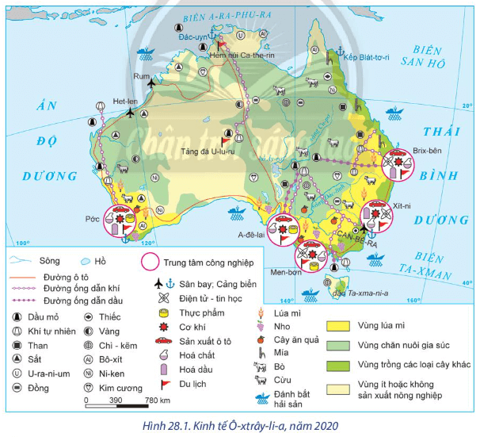  
**2. Viết báo cáo về tình hình phát triển kinh tế**  
♦ Viết báo cáo trình bày tình hình phát triển kinh tế của Ôxtrâylia.  
♦ Gợi ý nội dung báo cáo:  
- Điều kiện phát triển kinh tế  
- Quy mô nền kinh tế:  
+ Quy mô GDP của Ôxtrâylia  
+ Vị trí nền kinh tế của Ôxtrâylia trong châu Đại Dương và trên thế giới  
- Tăng trưởng kinh tế: nhận xét tốc độ tăng GDP của Ôxtrâylia qua các năm  
- Cơ cấu kinh tế và chuyển dịch cơ cấu kinh tế:  
+ Xác định được cơ cấu kinh tế của Ôxtrâylia  
+ Xu hướng chuyển dịch cơ cấu kinh tế của Ôxtrâylia  
- Tình hình phát triển các ngành kinh tế:  
+ Công nghiệp Chân trời sáng tạo  
+ Dịch vụ  
Lưu ý: trong từng ngành cần trình bày được các nội dung như cơ cấu GDP của ngành, một số ngành hoặc sản phẩm nổi bật, sự phân bố,...  
**II. CHUẨN BỊ**  
- Máy tính, bút, thước kẻ,...  
- Thu thập tư liệu từ internet, sách, báo, tạp chí,... để tìm hiểu thông tin về tình hình phát triển kinh tế của Ôxtrâylia.  
- So sánh, chọn lọc tư liệu thu thập được từ các nguồn khác nhau nhằm phục vụ nội dung báo cáo.  
- Xây dựng đề cương báo cáo.  
**III. GỢI Ý MỘT SỐ THÔNG TIN**  
Thu thập tư liệu từ một số website như:  
- Liên hợp quốc: https://data.un.org  
- Ngân hàng Thế giới: https://www.worldbank.org  
- Cục Thống kê Ôxtrâylia: http://abs.gov.au  
